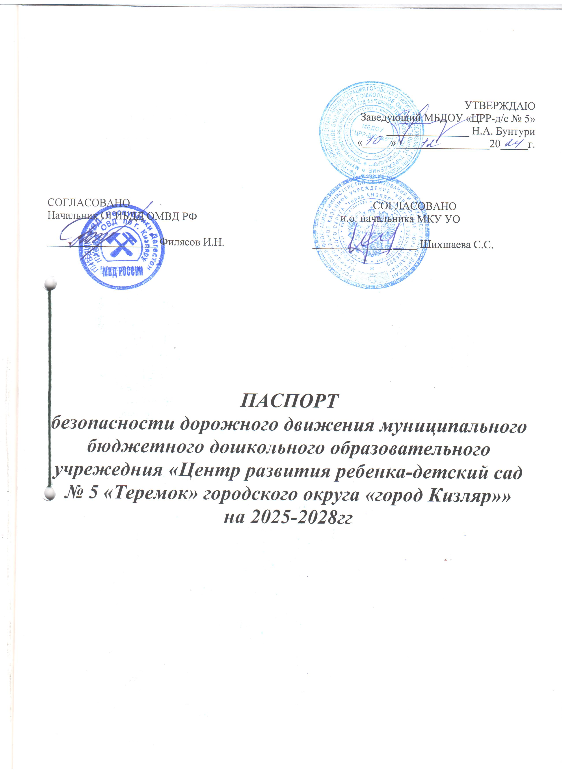

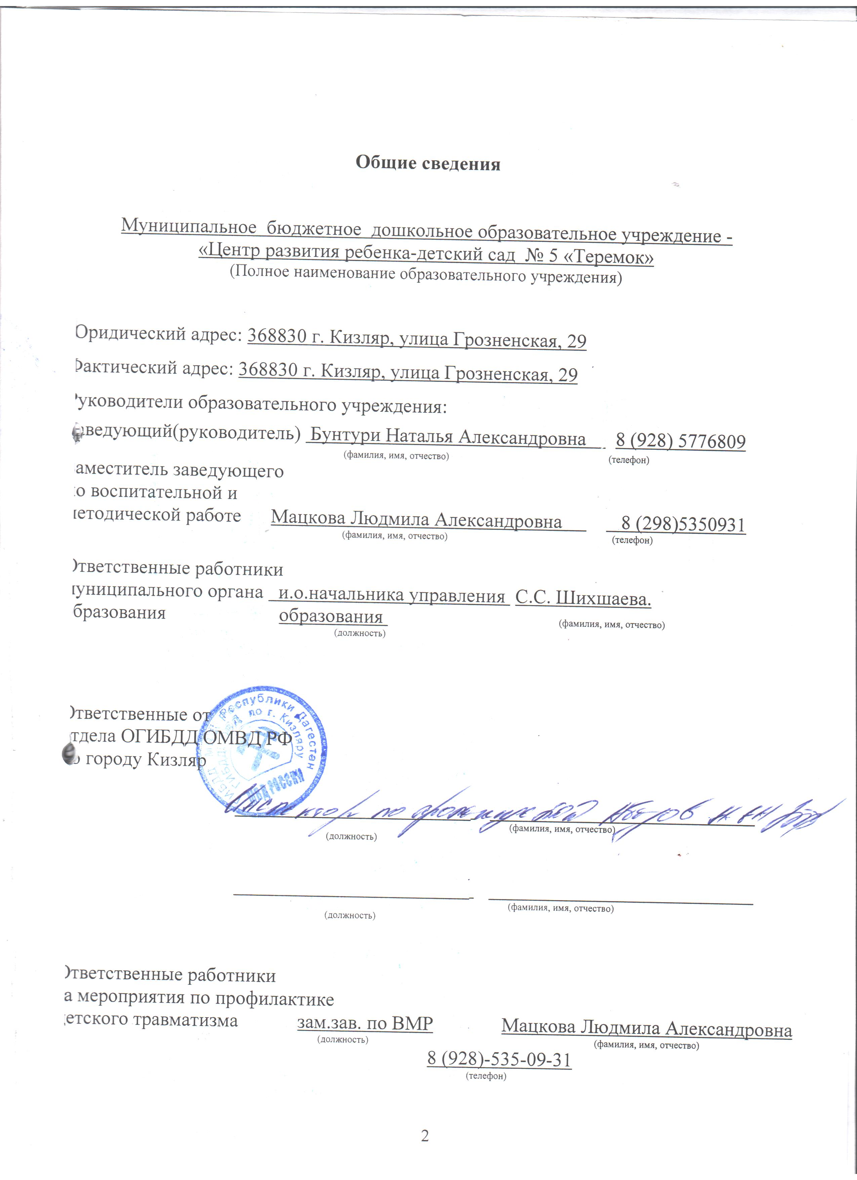

Количество воспитанников 286
Наличие уголка по БДД дворовая площадка, групповые помещения
(если имеется, указать место расположения)
Наличие класса по БДД нет в наличии
(если имеется, указать место расположения)
Наличие автогородка (площадки) по БДД нет в наличии

Наличие автобуса в образовательном учреждении нет в наличии
(при наличии автобуса)
Владелец автобуса: нет в наличии
(образовательное учреждение, муниципальное образование и др.)

МБДОУ работает с 7.30 до 18.00, исключая праздничные и выходные дни.
внеклассные занятия нет
Телефоны оперативных служб:
МЧС: 01
Полиция: 02
Скорая помощь: 03
Газовая служба: 04
Единая служба спасения: 112

I. План-схемы образовательного учреждения
1. Район расположения образовательного учреждения, пути движения транспортных средств и детей (обучающихся, воспитанников)

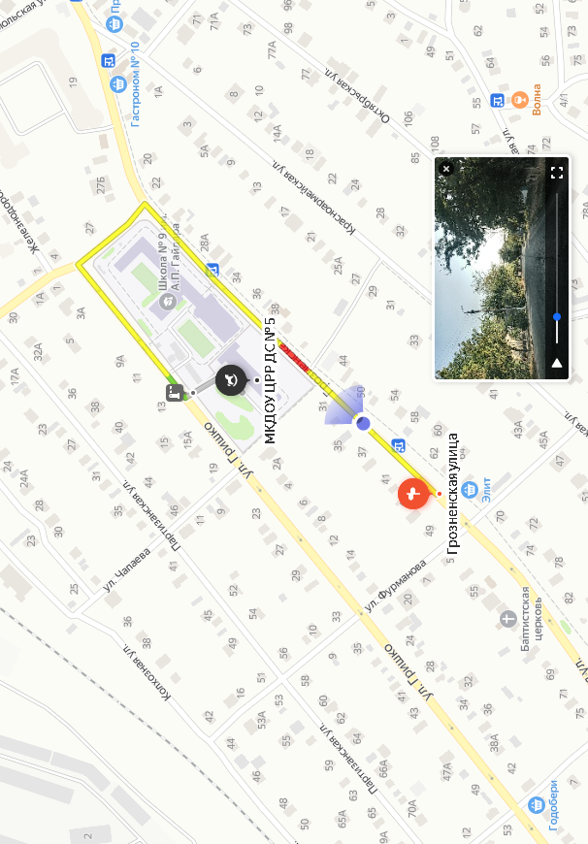

2. Схема организации дорожного движения в непосредственной близости от образовательного учреждения с размещением соответствующих технических средств организации дорожного движения, маршрутов движения детей и расположения парковочных мест

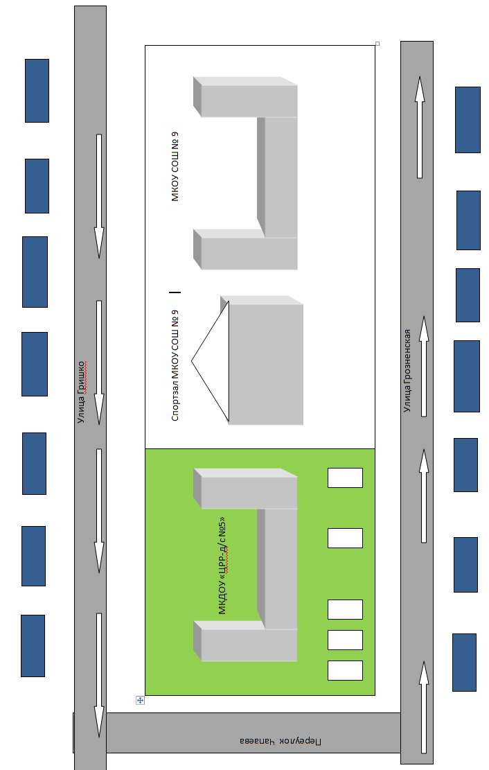

3. Маршруты движения организованных групп детей от образовательной организации к стадиону, парку
или спортивно-оздоровительному комплексу

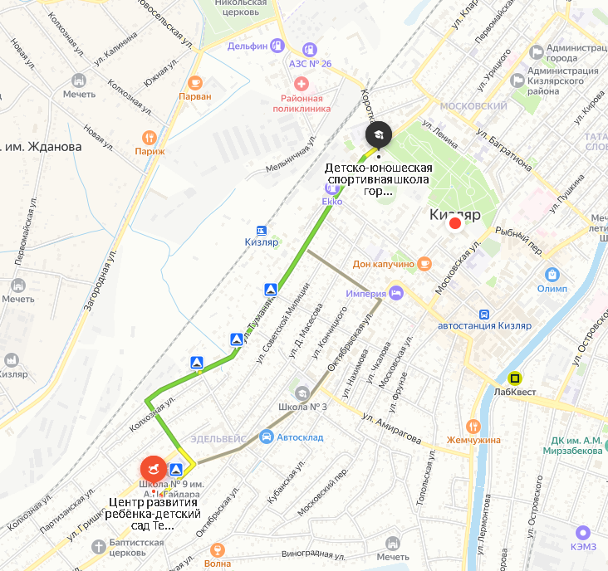

4. Пути движения транспортных средств к местам разгрузки/погрузки и рекомендуемые безопасные пути передвижения детей по территории образовательной организации

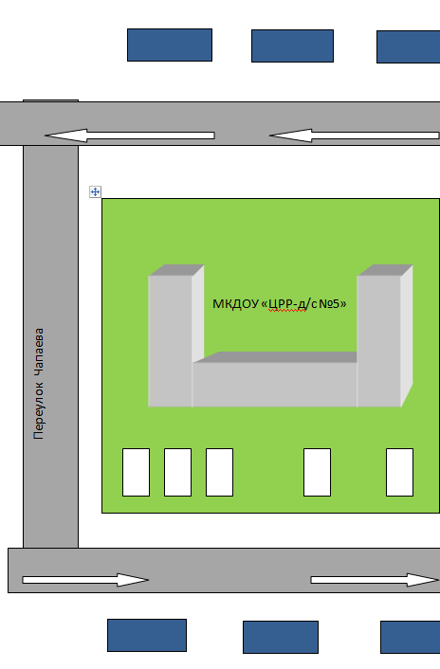

II. Информация об обеспечении безопасности перевозок детей специальным транспортным средством (автобусом).
Автобуса в наличии нет.
- Общие сведения

Марка __________________________________________________________
Модель _________________________________________________________
Государственный регистрационный знак _____________________________
Год выпуска _________________ Количество мест в автобусе ___________
Соответствие конструкции требованиям, предъявляемым к школьным автобусам _______________________________________________________
________________________________________________________________

1. Сведения о водителе(ях) автобуса(сов)

Фамилия, имя, отчество | Дата приня-тия на работу | Стаж вожде-ния ТС кате-гории D | Дата пред- стоящего медицин-ского осмотра | Период проведения стажировки | Сроки повыше-ние ква- лификации | Допущен- ные нару- шения ПДД

2. Организационно-техническое обеспечение

1) Лицо, ответственное, за обеспечение безопасности дорожного движения
(ФИО): ______________________________________________________
назначено _______________________________________________________,
прошло аттестацию ______________________________________________.

2) Организация проведения предрейсового медицинского осмотра водителя:
осуществляет ____________________________________________________
(Ф.И.О. специалиста)
на основании ____________________________________________________
действительного до _________________.

3) Организация проведения предрейсового технического осмотра транспортного средства:
осуществляет ____________________________________________________
(Ф.И.О. специалиста)
на основании ____________________________________________________
действительного до _________________.
4) Дата очередного технического осмотра ____________________________
____________________________
____________________________

5) Место стоянки автобуса в нерабочее время _________________________
меры, исключающие несанкционированное использование _____________
________________________________________________________________
________________________________________________________________

3. Сведения о владельце автобуса

Юридический адрес владельца: _____________________________________
_____________________________________________________________
Фактический адрес владельца: ______________________________________
_____________________________________________________________
Телефон ответственного лица ______________________________________

Сведения об организациях, осуществляющих перевозку детей специальным транспортным средством (автобусом)

МБДОУ «ЦРР-д/с № 5» перевозку детей специальным транспортным средством (автобусом) не осуществляет.

Рекомендуемый список контактов организаций, осуществляющих перевозку детей специальным транспортным средством (автобусом).

(При перевозке детей специальным транспортным средством (автобусом) сторонней организацией заполняется карточка. Заполненная карточка хранится в разделе «Приложение»)

Информационная карточка
перевозок детей специальным транспортным средством (автобусом)

Общие сведения
Марка __________________________________________________________
Модель _________________________________________________________
Государственный регистрационный знак _____________________________
Год выпуска _________________ Количество мест в автобусе ___________
Соответствие конструкции требованиям, предъявляемым к школьным автобусам _______________________________________________________
________________________________________________________________

1. Сведения о владельце
Владелец _______________________________________________________
(наименование организации)
________________________________________________________________
Юридический адрес владельца _____________________________________
________________________________________________________________
Фактический адрес владельца ______________________________________
________________________________________________________________
Телефон ответственного лица ______________________________________

2. Сведения о водителе автобуса
Фамилия, имя, отчество ___________________________________________
Принят на работу ________________________________________________
Стаж вождения категории D _______________________________________

3. Организационно-техническое обеспечение
Лицо, ответственное за обеспечение безопасности дорожного движения: ________________________________________________________________ назначено _______________________________________________________, прошло аттестацию ______________________________________________.

Дата последнего технического осмотра ____________________________

Директор (руководитель)
образовательного учреждения __________________ _____________
(подпись) (Ф.И.О.)
Руководитель организации,
осуществляющей перевозку детей
специальным транспортом
(автобусом) __________________ _____________
(подпись) (Ф.И.О.)

Проведение обследования подъездных путей к ДОУ

Дата | Выявленные недостатки | Отметка об устранении | Примечание

Посещение МБДОУ «ЦРР-д/с № 5» сотрудниками ГИБДД

дата | ФИО | Цель посещения | Место проведения мероприятия

Положение об организации профилактической работы по детскому дорожно-транспортному травматизму в МБДОУ «ЦРР-д/с № 5»

- Общие положения

  - Под профилактикой детского дорожно-транспортного травматизма (далее -
ДДТТ) понимается целенаправленная деятельность по своевременному выявлению, предупреждению и устранению причин и условий, способствующих дорожно- транспортным происшествиям (далее - ДТП), в которых погибают и получают травмы дети и подростки;
  - В деятельности по профилактике ДДТТ МБДОУ руководствуется законодательством Российской Федерации, нормативными правовыми актами Министерства образования и науки Российской Федерации;
  - Настоящее положение об организации профилактической работы по детскому дорожно-транспортному травматизму разработано на основе Конвенции ООН о защите прав ребенка (ст.3,6, 29), Кодекса об административных правонарушениях (ст. 12,21, 34) и рекомендациях Всероссийского совещания по организации работы по профилактике детского дорожно - транспортного травматизма;
  - Деятельность по профилактике ДДТТ осуществляется в соответствии с настоящим Положением, годовым планом работы и приказами МБДОУ;
  - Деятельность по профилактике ДДТТ включает комплекс мероприятий, осуществляемых работниками МБДОУ совместно с родителями (законными представителями), сотрудниками ГИБДД, участковыми уполномоченными полиции, органов управления образованием.
  - Ответственный в МБДОУ за организацию работы по профилактике детского дорожно- транспортного травматизма назначается приказом заведующей МБДОУ.

- Цели и задачи

  - Цель: обучение воспитанников правилам безопасного поведения на дороге, формирование устойчивых навыков ориентации в быстро меняющейся дорожной обстановке.
  - Задачи:
    - Создание системы работы в МБДОУ по профилактике ДДТТ, направленной на формирование у дошкольников активной жизненной позиции по безопасности жизнедеятельности.
    - Создание условий для:
      - формирования компетенций воспитанников как участников дорожного движения в целях обеспечения гарантии безопасного поведения на улицах и дорогах, потребности в соблюдении ПДД;
      - изучения правил безопасного поведения, формирования практических умений и навыков безопасного поведения, представлений о том, что дорога несет потенциальную опасность и ребенок должен быть дисциплинированным и сосредоточенным;
      - формирования внутренней мотивации воспитанников, ответственного и сознательного поведения на улицах и дорогах через практическое применение полученных знаний, понимание необходимости их точного соблюдения;

- Структура и направления деятельности

  - Деятельность по профилактике ДДТТ в МБДОУ организуется заведующим в течение года в тесном взаимодействии с ГИБДД, объединении усилий старшего воспитателя, воспитателей, ответственного по детскому саду по безопасности движения.
  - Основные направления деятельности:
    - Образовательное. Организация непосредственно образовательной деятельности детей 3-7 лет по ПДД.
    - Воспитательное. Развитие системы разных форм мероприятий по формированию навыков безопасного поведения на улицах и дорогах. Организация работы с родителями. Взаимодействие с заинтересованными общественными организациями.
    - Аналитическое. Отслеживание результативности сформированности у детей первоначальных знаний и навыков безопасного поведения на дорогах; работы всех участников образовательного процесса.
    - Методическое. Совершенствование содержания, форм и методов непосредственно образовательной деятельности через отбор, систематизацию, апробацию методического материала, внедрение современных технологий обучения, повышение профессионального мастерства педагогических работников.
    - Организационное. Совершенствование учебно-материальной базы.

- Содержание деятельности

  - Составление плана профилактических мероприятий на учебный год.
  - С целью координации работы по профилактике ДДТТ организовывать приглашение инспекторов по пропаганде отделов ГИБДД
  - Проведение профилактических мероприятий:
    - Акция «Внимание - дети!» (август-сентябрь, май-июнь);
    - Акция «Учись быть пешеходом», включая конкурсы рисунков, поделок, плакатов, фоторабот, (в течение года)
  - Организация обучения детей ПДД и безопасному поведению на дороге в рамках непосредственно образовательной деятельности.
  - Проводить инструктажи по ПДД с педагогами и детьми, с обязательной
записью в журнале по технике безопасности при организации выездов
воспитанников на экскурсии и другие массовые мероприятия за пределы МБДОУ.
  - Организовывать работу с детьми по ПДД, используя разнообразные формы и целевую направленность (игры, викторины, конкурсы).
  - Вопросы ДДТТ рассматривать на педагогических советах, совещаниях при заведующей МБДОУ.
  - В конце учебного года на итоговых занятиях по правилам дорожного движения принимать отслеживать конечные результаты знаний. Умений и навыков детей по ПБДД, обобщать и анализировать.
Организация работы по профилактике детского дорожно-транспортного травматизма

В воспитательном процессе МБДОУ выделена образовательная область "Безопасность", которая включает в себя задачу по передаче детям знаний о правилах безопасности дорожного движения в качестве пешехода и пассажира транспортного средства.
Для достижения поставленной задачи главная роль отводится педагогам и родителям. От того, насколько сами они будут подготовленными, очень многое зависит. Так, взрослые должны знать:
- правила дорожного движения, относящиеся к движению пешеходов,
велосипедистов, перевозке пассажиров;
- основные дорожные знаки, касающиеся участников дорожного движения;
- сигналы светофора, регулировщика;
- требования безопасности при перевозке групп детей автобусами, при движении колонной.
Одновременно необходимо знать и возможные формы обучения детей дошкольного возраста, с учётом их психофизиологических особенностей. Взрослые должны помнить, что обучение правилам дорожного движения должно быть:
- постоянным (лучше частые короткие занятия с ребёнком, чем продолжительные, но редкие):
- конкретным (необходимо сосредоточить внимание ребёнка на действиях в
условиях реального движения);
- направленным на привитие безопасных способов поведения на дороге, а не
только запоминанию правил дорожного движения;
- применимым к ближайшему окружению.
В детском саду педагоги прилагают много усилий для того, чтобы помочь ребёнку овладеть правилами дорожного движения, подготовить его к школьному периоду жизни, а именно: самостоятельно пользоваться правилами безопасного передвижения, начиная с территории своего микрорайона.
Одним из самых надёжных способов формирования у дошкольника безопасного поведения на дорогах является наблюдение дорожных ситуаций непосредственно на целевых прогулках, то есть получение доступной объективной информации от взрослого (как педагога, так и родителей).
Педагогические наблюдения показывают, что воспитатели применяют следующие формы обучения и воспитания:

- рассматривание иллюстраций, картин;
- чтение художественной литературы;
- моделирование дорожных ситуаций;
- обучающие и развивающие игры;
- ситуативные тренинги;
- изготовление с детьми атрибутов и игрушек для игр по теме дорожной
безопасности;
- художественно-творческая деятельность детей.
Для организации в ДОУ таких форм работы с детьми создана соответствующая предметно-развивающая среда:
- комплекты дорожных знаков;
- макет улицы с транспортными средствами;
- схема маршрута безопасного движения в детский сад;
- наглядно-иллюстративный материал;
- обучающие и развивающие игры;
- атрибуты для сюжетно-ролевых игр с дорожной тематикой;
- детская художественная литература;
- картотека стихов, загадок, считалок, поговорок, пословиц;
- альбомы с фотографиями "Моя улица". "Мой микрорайон";
- мультфильмы;
- компьютерные видеоролики; презентации;
В ДОУ в целях пропаганды безопасности дорожного движения и профилактики детского дорожно - транспортного травматизма оформлены информационные "Уголки безопасности". Материалы, представленные на стендах, включают в себя следующее содержание:
- Выписка из приказа заведующего ДОУ о назначении лица, ответственного за
работу по профилактике детского дорожно-транспортного травматизма.
- План работы ДОУ по профилактике детского дорожно транспортного
травматизма.
- Информация для детей и родителей обучающего характера по ПДЦ,
периодически сменяемая, с тематической направленностью.
- Информация для родителей методического характера.
Никакое обучение не будет эффективным, если самые близкие люди не соблюдают правила дорожного движения. Для детей родители являются образцом поведения на улице, дорогах, в транспорте. Только в сотрудничестве детского сада и семьи можно выработать у детей необходимые навыки культуры поведения на дорогах. С этой целью используются:
- наглядная информация на стендах для родителей, в папках-передвижках;
- родительские собрания, беседы с участием педагогов;
- семинары-практикумы, на которых родителей знакомят с объёмом
предлагаемых для детей знаний и умений (правила дорожного движения, сигналы
светофора; пешеходный переход, обязанности пешеходов);
- открытые дни для родителей с просмотром занятий по дорожной грамоте;
- совместные праздники и развлечения.
Таким образом, в ходе целенаправленной и систематической работы взрослых у дошкольника своевременно сформируются представления о безопасном поведении при переходе дороги и регулярная забота о своей безопасности.

План работы МБДОУ по теме «Профилактика детского дорожно-транспортного травматизма, воспитание навыков безопасного поведения на улицах и дорогах на учебный год»

- Организационно-педагогическая работа

№ п/п | Наименование мероприятия | Категория работников | Срок | Ответственный
1. | Инструктаж по теме: «Правила дорожного движения» | Воспитатели, музыкальный руководитель | Ежегодно- сентябрь, май, при приёме на работу | Заведующая
2. | Инструктаж по теме: «Правила дорожного движения» (Движение детей в колоннах) | Воспитатели, музыкальный руководитель | Ежегодно- сентябрь, май, при проведении экскурсий и др. мероприятий | Заведующая
3. | Инструктаж по теме: «Оказание первой медицинской помощи и действие воспитателя при травме ребенка» | Воспитатели, музыкальный руководитель | Ежегодно- сентябрь, май | Медицинская сестра

- Методическая работа

№ п/п | Наименование мероприятия | Срок | Ответственный
1. | Оборудовать в группах уголки, макеты улиц для игры детям | Сентябрь | Воспитатели групп
2. | Пополнять развивающую среду в группах дидактическими играми, настольно-печатными играми, атрибутами для организации и проведения развивающих игр, иллюстративным материалом, направленным на изучение и повторение с детьми ПДД. | В течение учебного года | Воспитатели групп
3. | Включать в календарные планы групп тематические занятия, беседы, игры по ПДД | В течение учебного года | Воспитатели групп
4. | Месячник по ПДД безопасности с воспитанниками | Сентябрь | Зам.зав. по ВМР, воспитатели
5. | Профилактические мероприятия, посвященные Всемирному дню памяти жертв дорожно-транспортных происшествий | Ноябрь | Зам.зав. по ВМР, воспитатели
6. | Пополнять книжные уголки в группах познавательной литературой по ПДД | В течение учебного года | Воспитатели групп
7. | Провести беседу с детьми старшей и подготовительной группы по проверке знаний по теме «Дорожная азбука» | Май | Зам.зав. по ВМР
8. | Подготовить детей подготовительной группы к участию в районной конкурсно-игровой программе «Безопасное колесо» | Февраль | Зам.зав. по ВМР, воспитатели подготовительной группы
9. | Обзор литературы по теме: «Профилактика ДДТТ и ПДД»  Журналы «Дошкольное воспитание», «Здоровье дошкольника», «Воспитатель ДОУ» | В течение года | Зам.зав. по ВМР

- Работа с родителями

№ п/п | Наименование мероприятия | Срок | Ответственный
1. | Включать в групповые родительские собрания вопросы по ПДД. Например- «Родители- образец поведения на дорогах и улицах» и др. | В течение года | Воспитатели групп
2. | Помещать в родительские уголки информационно-справочный материал по обучению детей правил дорожной безопасности | В течение года | Воспитатели групп
3 | Участие в подготовке районного конкурса «Безопасное колесо» | 3 –ий квартал | Физинструктор

Инструкция педагогу, ответственному за организацию работы по профилактике детского дорожно-транспортного травматизма

- Общие положения

  - Настоящее положение о работе по профилактике детского дорожно-транспортного травматизма разработано на основе Конвенции ООН о защите прав ребенка (ст. 3, 6, 29), Кодекса об административных правонарушениях (ст. 12, 21, 34) и рекомендациях Всероссийского совещания по организации работы по профилактике детского дорожно-транспортного травматизма;
  - Ответственный по детскому саду по безопасности движения назначается приказом заведующей детского сада.
  - Ответственный по детскому саду по безопасности дорожного движения под руководством заведующего детским садом и организует всю работу по предупреждению детского дорожно-транспортного травматизма.

- Виды деятельности

В течение учебного года ответственный по детскому саду по безопасности дорожного движения проводит следующие мероприятия:
- помогает воспитателям в составлении планов работы по безопасности
движения;
- контролирует выполнение мероприятий по профилактике детского дорожно-
транспортного травматизма в соответствии с общесадовским планом и планом
воспитателей;
- к работе безопасности движения среди воспитанников и их родителей
привлекает в помощь воспитателям инспектора ГИБДД, а также родителей;
- в конце учебного года на педсовете информирует администрацию детского сада и воспитателей о результатах проведенной работы и знакомит с планом мероприятий на следующий учебный год;
- ведет учет и каждый учебный год составляет информацию для ГИБДД о проведенных мероприятиях;
- обобщает опыт проведения воспитательной работы по профилактике
детского дорожно-транспортного травматизма. Лучший опыт и методы этой
работы делает достоянием всего коллектива воспитателей и родителей;
- на родительских собраниях для родителей ставит на обсуждение вопросы о
роли родителей в профилактике детского транспортного травматизма, об
усилении надзора за поведением детей на улице;
- организует совместно с музыкальным руководителем, физинструктором, психологом ДОУ развлечения, игры и праздники «За безопасность движения».

Уголок безопасности

В нашем детском саду есть уголок безопасности «Островок безопасности», в котором информация для взрослых и детей по ознакомлению детей с ПДД.
В групповых уголках представлены материалы:
- Наглядно-иллюстративный материал (иллюстрации: транспорта, светофор, дорожные знаки: сюжетные картинки с проблемными дорожными ситуациями).
- Настолыю-печатные игры (разрезные картинки, пазлы, игры с правилами - «ходилки», лото, домино и др.).
- Настольный перекресток (маленькие дорожные знаки, различные игрушечные виды транспорта, игрушки - светофор, фигурки людей).
- Атрибуты для сюжетно-ролевых игр с дорожной тематикой (жезл, свисток, фуражки, дорожные знаки, модель светофора).
- Детская художественная литература по тематике.
- Конструкторы.
- Пособие и игры по обучению детей ПДД.
- Действующие выставки рисунков и поделок по теме ПДД.

Перспективное планирование работы по закреплению знаний о правилах дорожного движения у детей
МБДОУ «ЦРР-д/с № 5»

МЛАДШИЙ ВОЗРАСТ
2 – 4 года
Задачи:
- Познакомить со светофором
- Формировать представления об улице, её основных частях
- Учить различать виды наземного транспорта

Формы работы | Совместная деятельность с взрослым | Самостоятельная деятельность
Рассказ воспитателя с использованием иллюстраций | Дидактическая игра  «Назови, что это?» | Игра «Гараж»,  игра «Едем в автобусе»
Целевая прогулка на улицу | Разговор – обсуждение  «Что будет? Если…» | Игра «Поможем кукле»
Чтение «Про умных зверушек» Лебедева - Кумача | Рассматривание иллюстраций и разговор | Игровая деятельность
Целевая прогулка «Наблюдение за транспортом» | Рисование «Колеса большие и маленькие» | Игра «Подбери колеса»
Выставка плакатов из серии  «Для чего нужны машины?» | Ролевая игра «Водители и пассажиры» | По интересам детей
Показ кукольного театра «Уважайте светофор» | Подбери цвет «Глаза светофора» | Рисование «Светофор»
НОД «Светофор» | Подвижная игра  « Бегаем, стоим» | Игры с транспортом.  Рассматривание иллюстраций

СРЕДНИЙ ВОЗРАСТ
4-5 лет
Задачи:
- Уточнить знания о назначении светофора
- Расширить представления об улице, дороге, дать элементарные знания о правилах безопасного поведения.
- Познакомить с классификацией транспорта.
- Формировать навыки культурного поведения в транспорте.

Формы работы | Совместная деятельность с взрослым | Самостоятельная деятельность
Чтение произведений С.Михалкова «Моя улица», «Светофор» | Беседа «Улица, на которой живу я» | Рисунок «Мой дом»
Прогулка «Улица, на которой находится детский сад» | Беседа - рассказ  «Почему улица так называется?» | Игры с транспортом, рассматривание иллюстраций
Ручной труд | Макет «Перекрестки и пешеходные переходы» | Игры на макете
Целевая прогулка «Наблюдение за движением транспорта и пешеходов по улице села» | Обсуждение особенностей поведения на улице села. | Занятия по интересам
НОД | Конструирование «Улицы села» | изготовление машин из спичечных коробков
Подвижная игра  «Светофор» | Подбор карточек и ознакомление с правилами игры | игра
Кукольный театр  «Уважайте светофор» | Разучивание ролей | Показ для сверстников
КВН | итоги занятий и игр

СТАРШИЙ ДОШКОЛЬНЫЙ ВОЗРАСТ
5 – 6 лет
Задачи:
- Познакомить детей с дорожными знаками (предупреждающими, запрещающими, информационно – указательными).
- Продолжать закреплять и дополнять представления о некоторых правилах дорожного движения.
- Воспитывать культуру поведения на улице и в транспорте

Формы работы | Совместная деятельность с взрослым | Самостоятельная деятельность
Экскурсия на перекресток | Наблюдение, разговор – обсуждение;  Тренинг «Поведение на перекрестке» | Игровая ситуация с игрушками
Упражнение  «Переходим улицу» | Рассказы детей  «Как я иду домой из детского сада» | Рисунки по желанию «Я гуляю на улице»
Игры | Дидактические игры «Дорожные знаки», «Хорошо – плохо» | Игры с транспортом.  Рассматривание иллюстраций
Сюжетно – ролевые игры  «Мы едем, едем, едем»;  «Водители и пассажиры» | Изготовление атрибутов к играм | изготовление атрибутов и игры
Досуг «Зеленый огонек» | Изготовление атрибутов.  Разучивание стихов, песен | Общение со сверстниками
Развлечение с приглашением инспектора ГИБДД | Музыкально – игровое развлечение  «Незнайка в городе дорожных знаков» | Общение со сверстниками
Конкурс | Итоги работы

ПОДГОТОВИТЕЛЬНЫЙ К ШКОЛЕ ВОЗРАСТ
6 – 7 лет
Задачи:
- Продолжать знакомить с дорожными знаками и правилами дорожного движения
- Совершенствовать культуру поведения на улице

Формы работы | Совместная деятельность с взрослым | Самостоятельная деятельность
НОД  Знакомство с трудом взрослых | Разговор «Профессия моих родителей» | сбор информации  (домашнее задание)
Выставка картин | Беседа «Кем быть?» | Ролевая игра «Семья»
Дидактические игры «Поставь знак», «Дорожные знаки», «Улица» | Руководство | Сговор с сверстниками об игре, помощь, подсказка правил
Целевые прогулки | Беседы - обсуждения | Ролевые игры и игры с транспортом и знаками
НОД составление рассказа «Наша улица», «Дорожные знаки в нашем селе, городе Канске» | Обсуждение плана рассказа | Подвижная игра  «Автомобили»,  «Хорошо – плохо»
НОД | Коллективное рисование «Транспорт, который я знаю» | Рассматривание иллюстраций о разных видах транспорта
Соревнование «Кто больше отгадает» | Вечер загадок по теме ПДД | Общение
Праздник «Зеленый, желтый, красный» | Изготовление атрибутов.  Разучивание стихов, песен | Общение со сверстниками
Кукольный театр  «Уважайте светофор» | Беседа - обсуждение | игры
Выставка плакатов, картин  «Правила поведения на улице и транспорте» | Рассматривание и обмен знаниями и мнениями | Общение
КВН | Ответы на вопросник
Конкурс «Безопасное колесо» | Подготовка | Тренинги

Памятка для родителей
В старшем дошкольном возрасте ребёнок должен усвоить:
- Кто является участником дорожного движения, и его обязанности;
- Основные термины и понятия правил (велосипед, дорога, дорожное движение, железнодорожный переезд, маршрутное транспортное средство, мопед, мотоцикл, перекрёсток, пешеходный переход), линия тротуаров, проезжая часть, разделительная полоса, регулировщик, транспортное средство, уступите дорогу);
- Обязанности пешеходов;
- Обязанности пассажиров;
- Регулирование дорожного движения;
- Сигналы светофора и регулировщика;
- Предупредительные сигналы;
- Движение через железнодорожные пути;
- Движение в жилых зонах;
- Перевозка людей;
- Особенности движения на велосипеде.
Своими словами, систематически и ненавязчиво знакомьте с правилами, которые должен знать ребенок.
Методические приёмы обучения ребёнка навыкам безопасного поведения на дороге:
- В дорожной обстановке обучайте ориентироваться и оценивать дорожную
ситуацию;
Разъясняйте необходимость быть внимательным, осторожным и осмотрительным на дороге;
- Воспитывайте у ребёнка потребность быть дисциплинированным, вырабатывайте у него положительные привычки в безопасном поведении на дороге;
- Разъясняйте необходимость быть постоянно бдительным, на дороге, ноне запугивайте транспортной ситуацией;
- Указывайте на ошибки пешеходов и водителей;
- Разъясняйте, что такое дорожно-транспортное происшествие (ДТП) и причины их;
- Закрепляйте знания безопасного поведения с помощью игр, диафильмов, читайте книги, стихи, загадки с использованием дорожно-транспортных ситуаций;
- Используйте прогулки для закрепления и объяснения правил работы светофоров, показывайте дорожные знаки и дорожную разметку, а если регулировщик будет регулировать движение, то поясните его сигналы, чаще обращайтесь к ребёнку с вопросами по дорожной обстановке,
Помните!
Ребёнок учится законам дорог, беря пример с членов семьи и других взрослых.
Не жалейте времени на обучение детей поведению на дороге.
Берегите ребёнка! Старайтесь сделать всё возможное, чтобы оградить его от несчастных случаев на дороге.
Мамы и папы!
Вы в ответе за то, как ведут себя на улице дети!

